BALARDO aqua control - System 8

Glassline

Eigenschaften

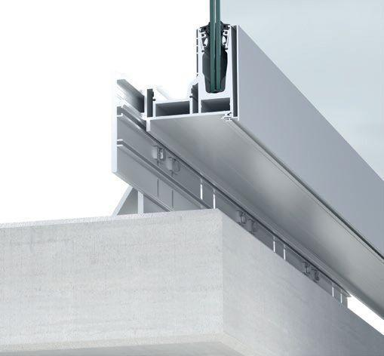

HAN:

BALARDO_aqua_sys8

Einsatzort

außen

Form

gerade

Montageart

Boden

Oberfläche

eloxiert

Verglasung

Einscheibensicherheitsglas ESG, Sicherheitsverglasung VSG

Werkstoff

Aluminium

Breite (mm)

500,00 - 6.000,00

Höhe (mm)

0,00 - 1.200,00

Länge (mm)

7.500,00

Brandverhalten

A1

Farbton Beschichtung Rahmen

aluminiumfarben, Eloxal E6 EV1

Füllung/Bekleidung Geländer

Ganzglas

Geländerart

Glasgeländer mit Entwässerung

Zulassung

AbP, ETA

Dicke Verglasung (mm)

16,00 - 20,00

Einsatzempfehlung

öffentliche Bereiche, private Bereiche

Glasvarianten

VSG 2 x 8 mm und 2 x 10 mm mit PVB oder SGP 1,52 mm

max. Holmlast

bis 1,0 kN/m

Entwässerungsvariante

setlich, unten